Instituto Tecnológico y de   
Estudios Superiores de Monterrey



Propuesta Inicial para el Proyecto Final

Diseño de Compiladores

29 de abril de 2019

Ing. Elda Guadalupe Quiroga González

Javier Benjamín Saldívar Mustafa

A01192358

Visión

La visión del proyecto, es crear mi propio lenguaje de programación.

Objetivo

El objetivo del proyecto es crear un lenguaje orientado a objetos básico, así como un “Patito ++”, en la cual se pueden utilizar variables locales o globales, métodos, funciones con parámetros, asignaciones, if-statements, while y do-while loops, y arreglos de 1 dimensión.

Keywords (reserved)

* program
* var
* as
* int
* float
* bool
* char
* func
* void
* main
* if
* else
* do
* while
* print
* input
* call
* return
* size
* sort

Tokens

* id [a-z][a-zA-Z_0-9]*
* cte_int d+
* cte_float d+ . d+
* cte_bool true|false
* cte_char '[a-zA-Z]'
* cte_string "[a-zA-Z_0-9]*"
* ;
* ,
* .
* (
* )
* {
* }
* [
* ]
* =
* +
* -
* *
* /
* <
* >
* <=
* >=
* ==
* !=
* &&
* ||
* !
* //

Syntax Diagrams

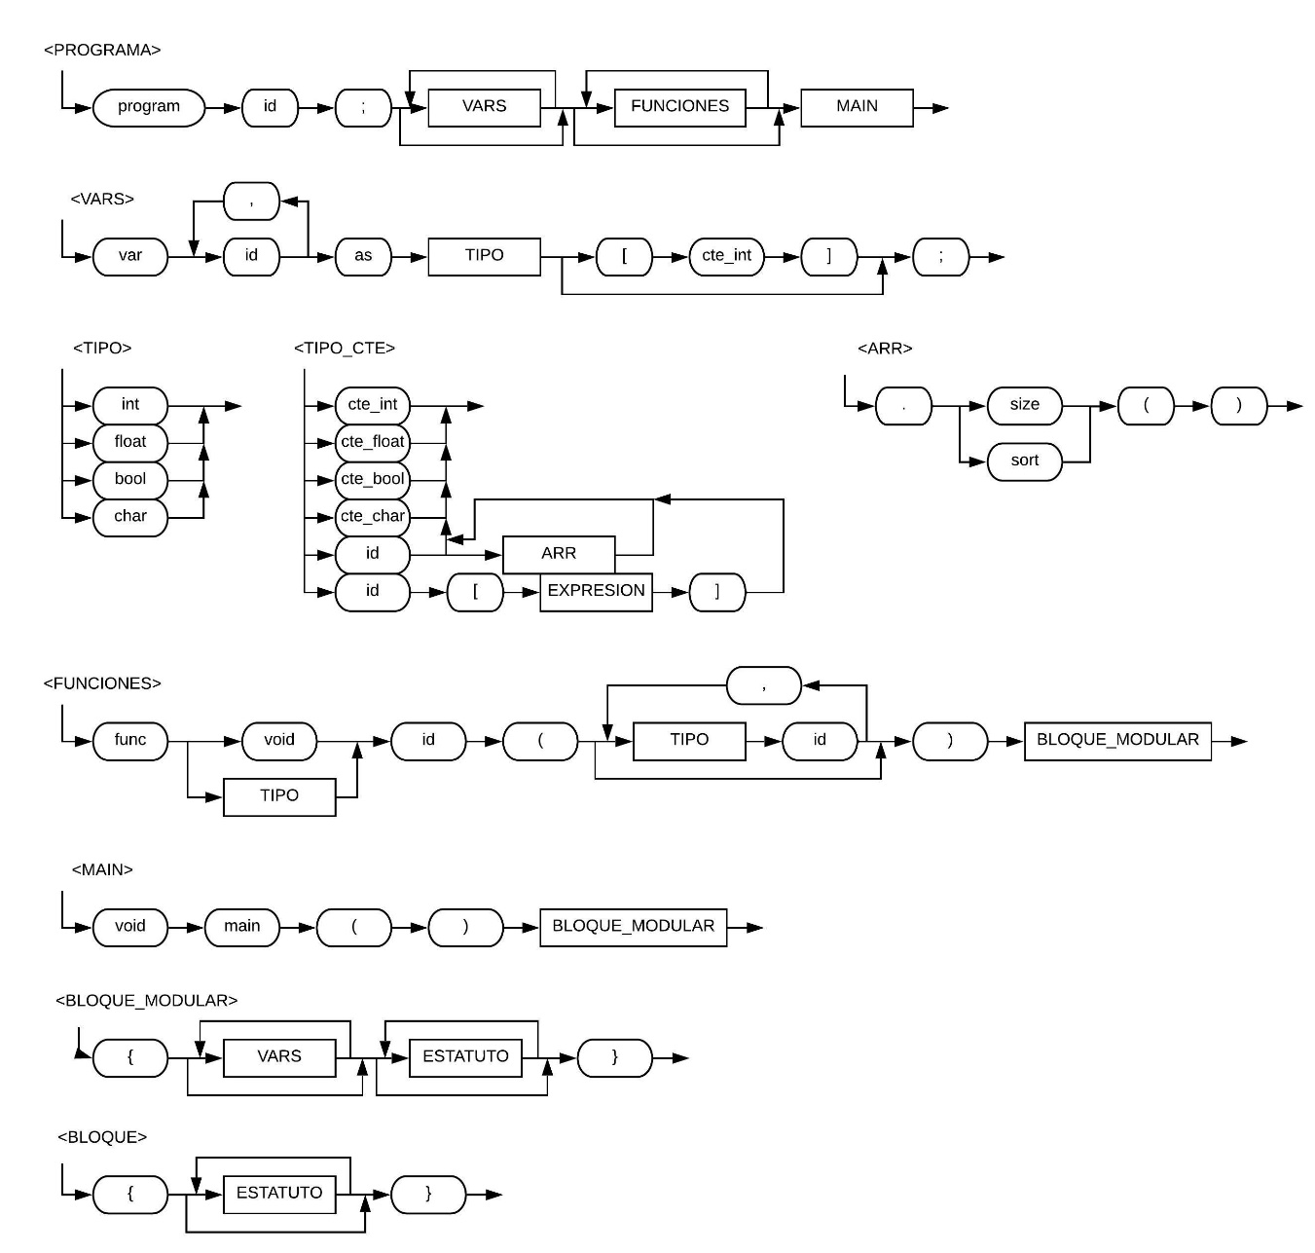

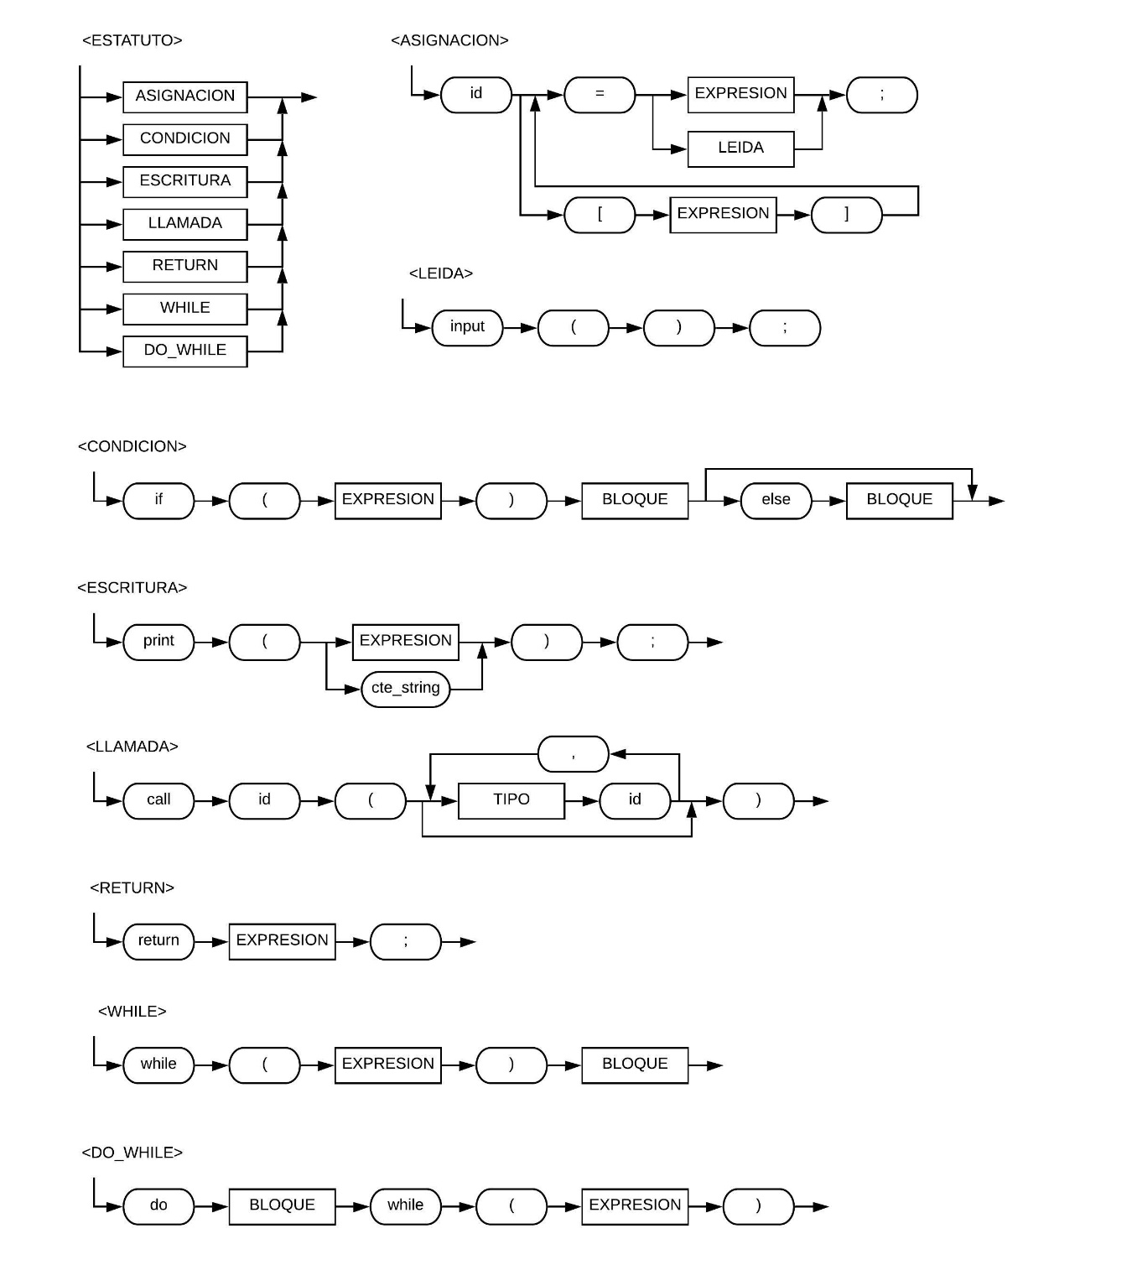

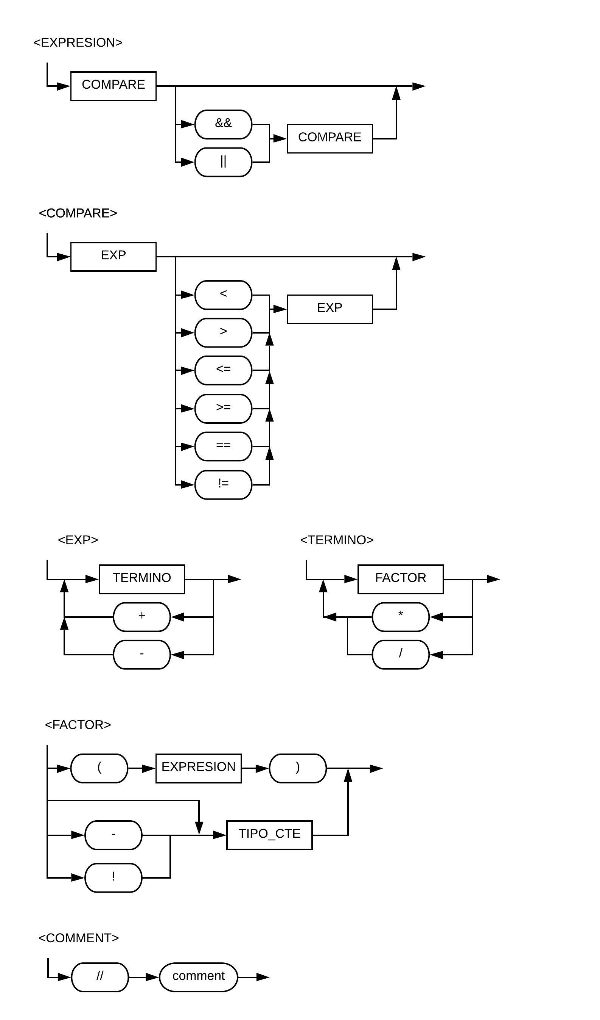

Main Semantic Characteristics

* Cualquier operación que consta de 2 expresiones, una de cada lado, debe de tener el mismo tipo para poder ser compatible (se acepta int < int2 pero no se acepta bool + char), la única forma de mezcla que se acepta son operaciones aritméticas entre int y float.
* Las condiciones (if, while y do while) se deben establecer como lógica booleana, siempre arrojando ya sea “true” o “false”.
* Las variables empiezan con una minúscula.
* Los chars se declaran con comillas individuales (‘char’)
* Los strings se declaran con comillas dobles (“string”)
* Para comentar, se utilizan la doble diagonal ( // comentario)
* Para declarar una variable, se utiliza var nombreVariable as tipo

Special Functions

* array.sort() organiza el array menor a mayor
* array.size() regresa el tamaño del array

Data Types

* int
* float
* bool
* char

Constant Data Types

* int
* float
* bool
* char
* string

Language

* Python, utilizing PLY, in a laptop with Windows 10

Bibliografìa

* <https://www.dabeaz.com/ply/ply.html>